Муниципальное общеобразовательное учреждение
средняя общеобразовательная школа № 13 имени Р.А. Наумова
городского округа город Буй Костромской области

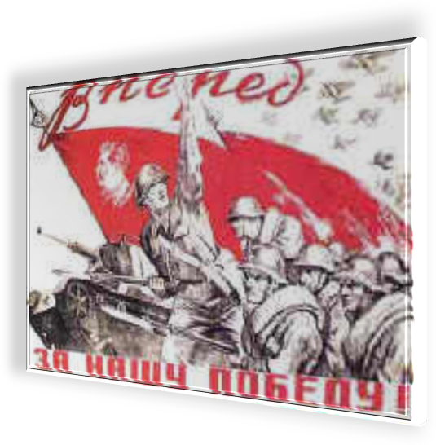
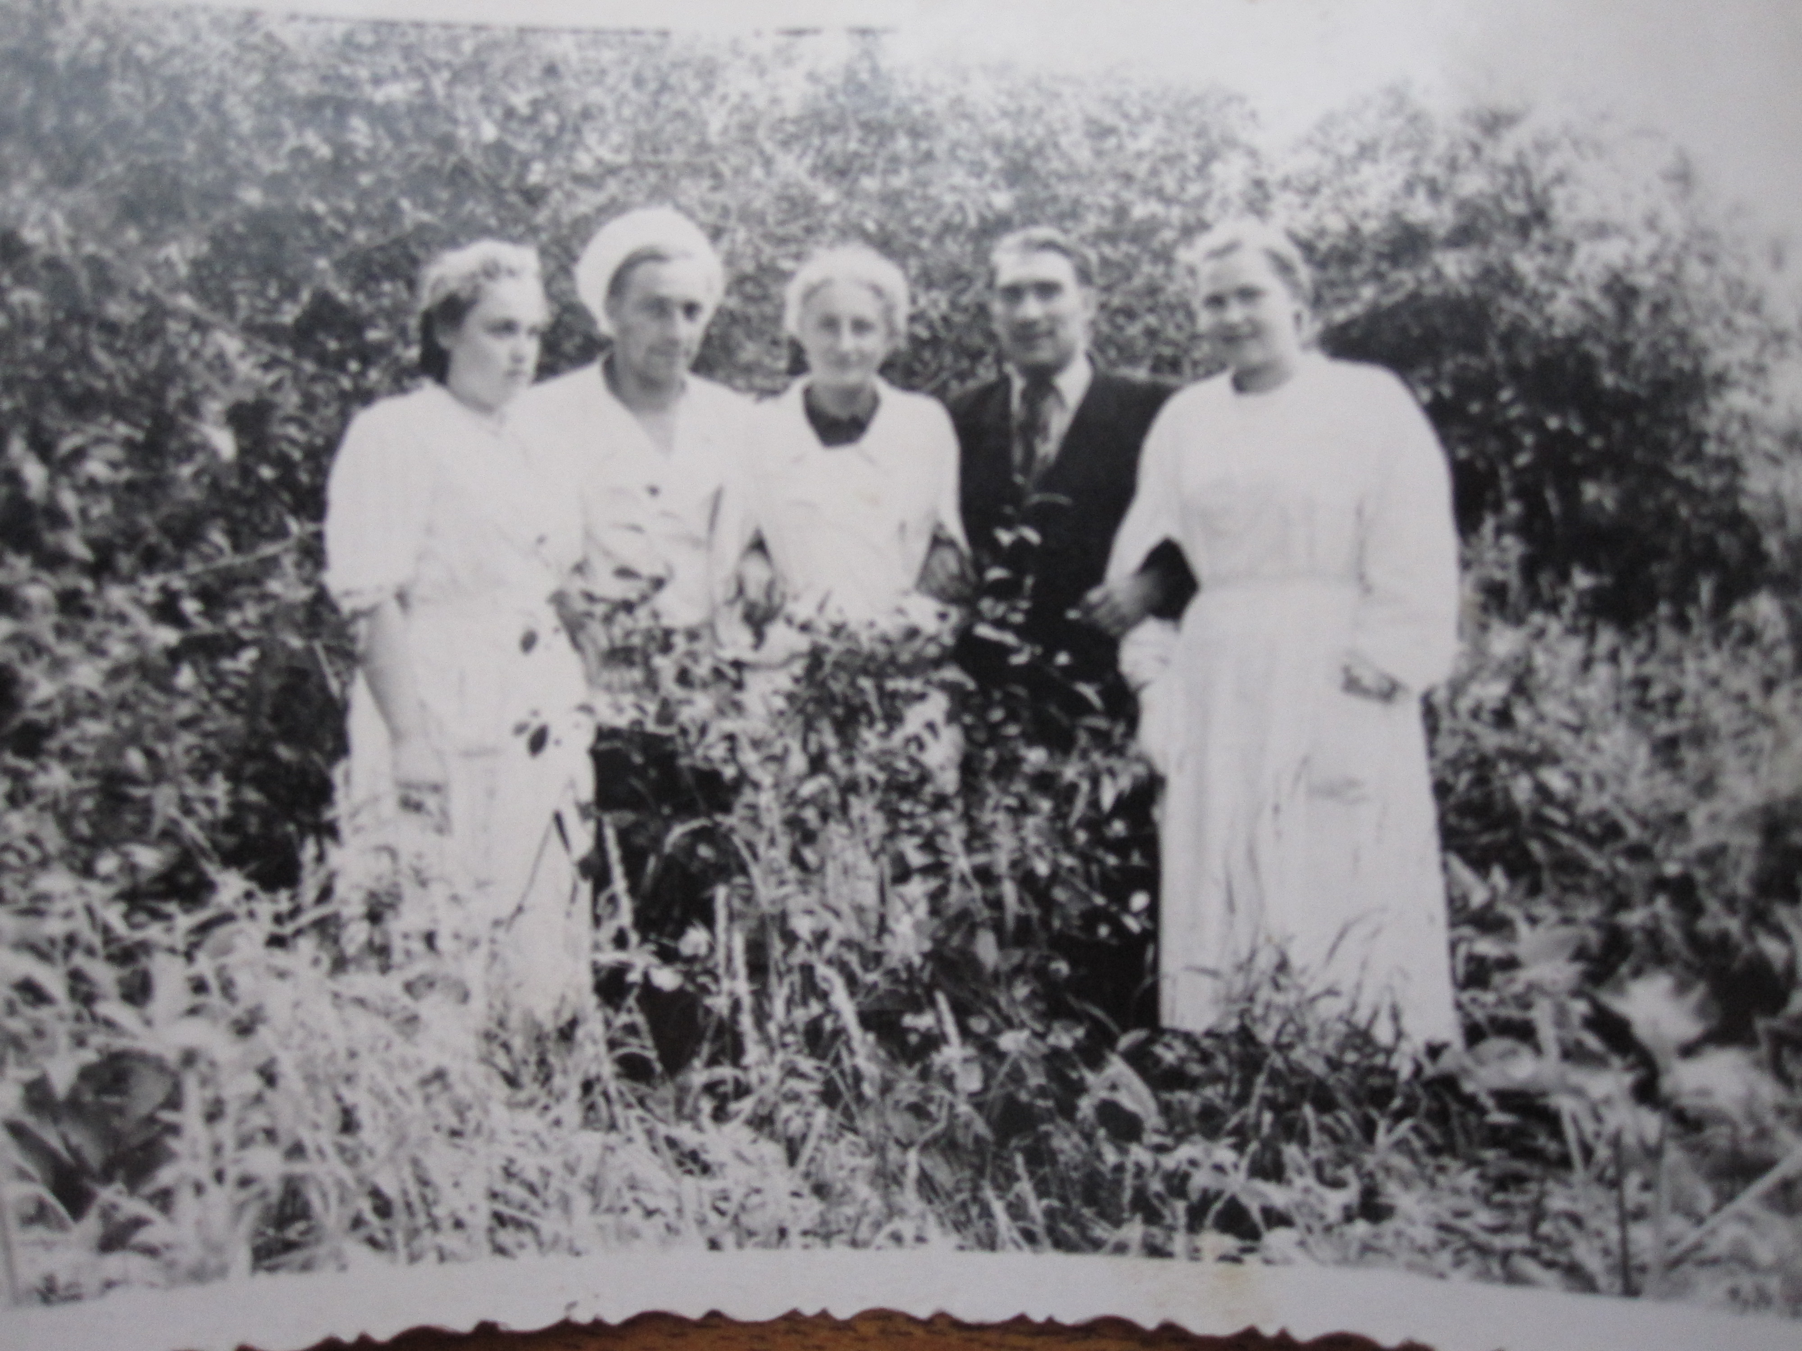

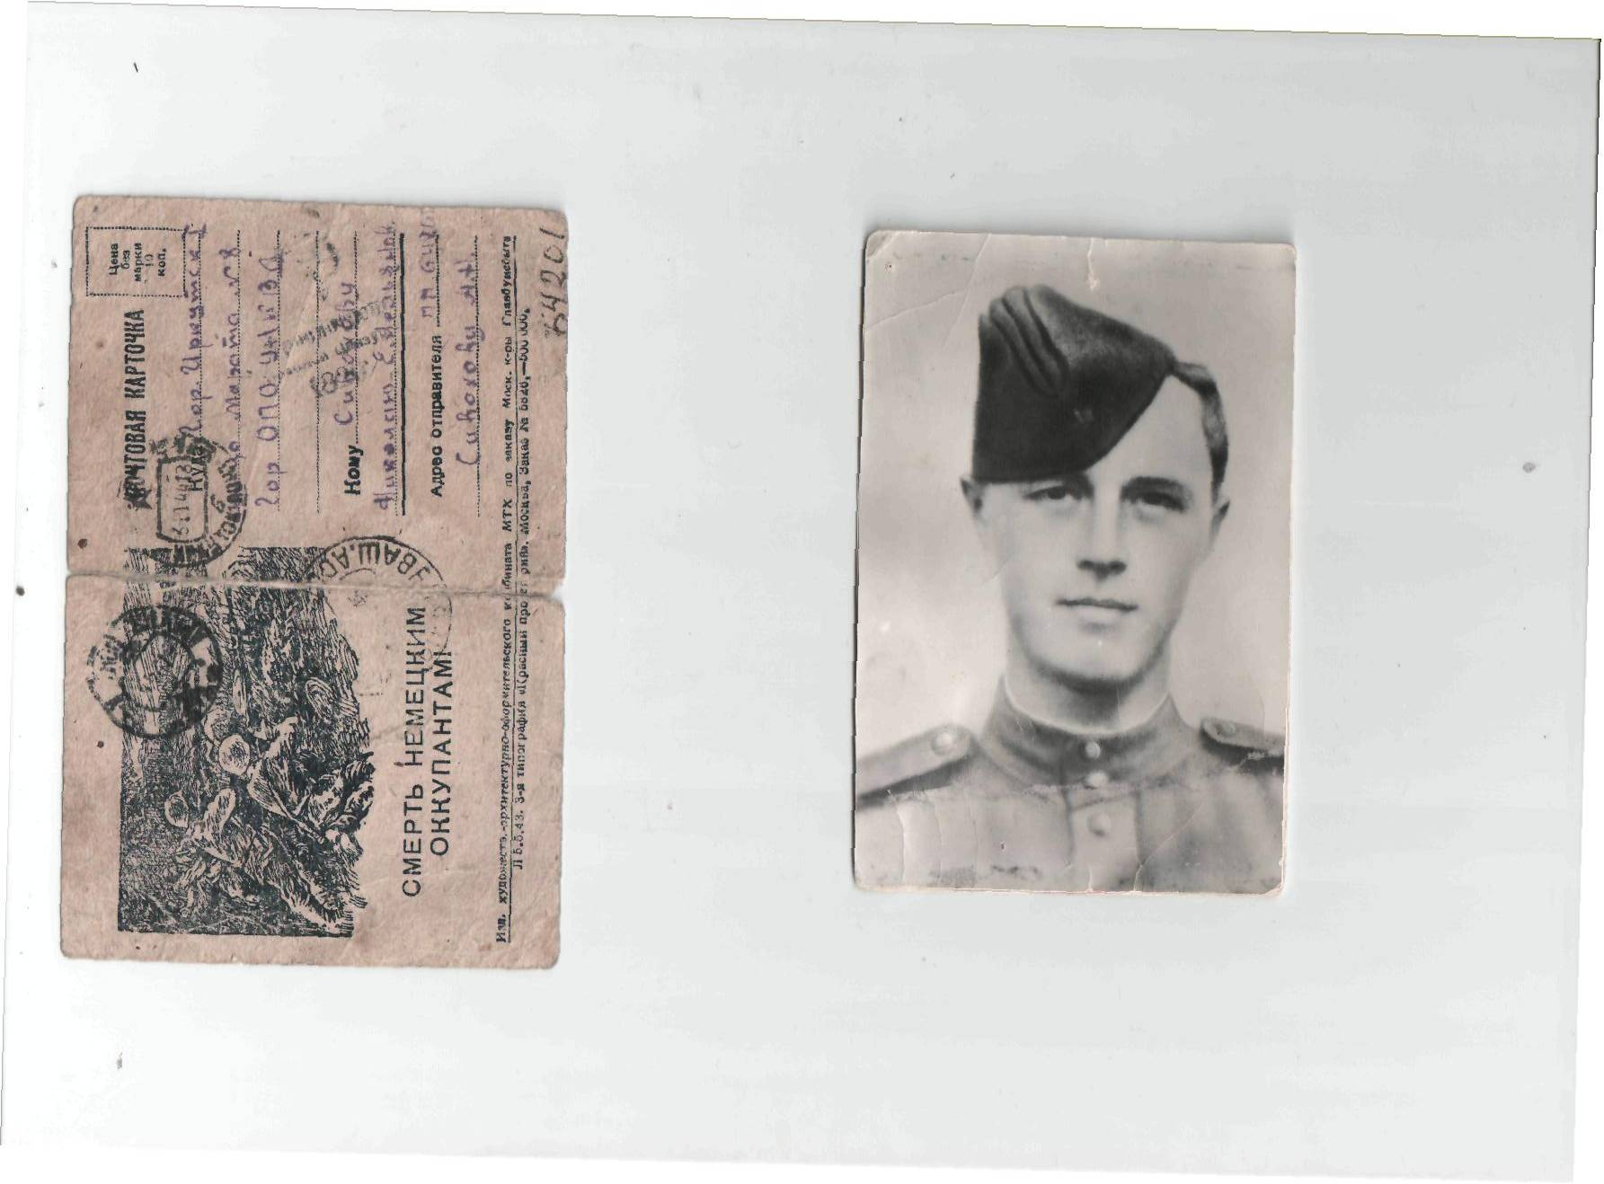
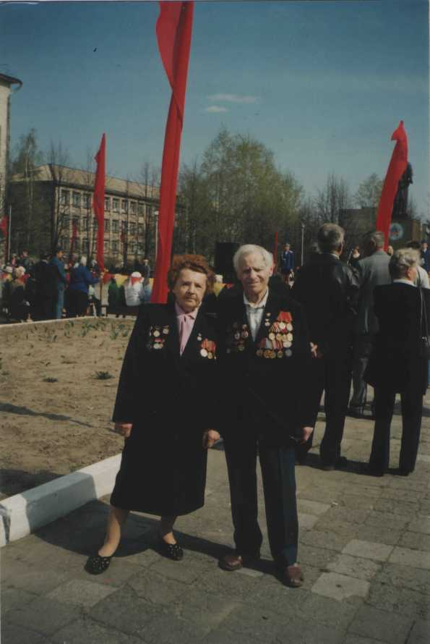

Исследовательский проект

«Судьбы, опаленные войной»

(проект-спутник в рамках школьных проектов «Салютуем Победе!» и «Нить времён» по организации поиска и сбора информации о членах семей учащихся в годы Великой Отечественной войны)

2009, г. Буй
Паспорт проекта
1. Название проекта | Судьбы, опаленные войной» (проект- спутник в рамках школьных проектов «Салютуем Победе!» и «Нить времён» по организации поиска и сбора информации о членах семей учащихся в годы Великой Отечественной войны)
2. Название организации; ФИО руководителя. | Муниципальное общеобразовательное учреждение средняя общеобразовательная школа №13 имени Р.А. Наумова городского округа город Буй Костромской области; директор Шмидт Надежда Анатольевна.
3. Фактический адрес, телефон, электронный адрес | Костромская область, город Буй, ул. Ивана Сусанина д.7,  Тел: (49435) 4-80-41; факс: (49435) 4-80-41  Эл. Почта: school13ran@mail.ru
4. Авторский коллектив | Белянина Ольга Владимировна, заместитель директора по воспитательной работе;  Рог Валентина Егоровна, директор Комнаты истории школы;  члены НОУ «Вехи истории»
5. Срок реализации проекта | 2009-2010 гг.
6. Краткое изложение идеи проекта | Цель проекта: расширение знаний учащихся о родословной своей семьи в годы Великой Отечественной войны 1941-1945 годов.  Задачи проекта:  - Сбор материала о родственниках, свидетелях и участниках Великой Отечественной войны.  - Укрепление и расширение родственных отношений.  - Повышение престижа у подрастающего поколения подвига Советского народа в годы войны, осознания значимости Победы для страны и всего мира.  - Развитие познавательного интереса учащихся.  - Развитие коммуникативных способностей учащихся.  - Развитие навыков исследовательской и проектной деятельности.  - Изготовление различных материалов по итогам реализации проекта для современной экспозиции школьного музея.  - Участие в различных конкурсах по данной тематике.  Планируемый результат  Главными итогами реализации проекта должно стать повышение интереса школьников к истории своей семьи, к её родословной, понимания, что герои живут рядом с тобой и это твои родственники.  - Изготовление учащимися проектных продуктов (мультимедийных презентаций, докладов, сообщений, статей);  - Проведение серии конференций учащихся по результатам поисковой и исследовательской деятельности.  - Размещение материалов о семейных династиях в годы войны в экспозиции музея школы, с дальнейшим использованием их в воспитательном процессе школы.  - Позитивная тенденция к увеличению количества учащихся, включенных в реализацию данного проекта.

- Актуальность выбранной темы проекта

В жизни каждого из нас есть праздники и памятные даты, которые имеют особое значение. В современной России память о Великой Отечественной войне стала основой национальной идентичности. Для жителей нашей страны слово «Победа» исполнено глубочайшего смысла. В нем смешались память о выживших и погибших, слезы радости и скорби, грохот салютов и звон колоколов, улыбки и щемящие чувство общего праздника. 9 мая – это тот редкий день, когда мы ощущаем себя не населением, а единым народом.

9 Мая, День Победы, – это праздник каждого из нас, праздник всех российских семей. У каждого человека есть и собственное отношение к этому празднику. И, как правило, это связано с нашими близкими родственниками, дедами, прадедами, которые воевали, трудились в тылу, ковали нашу общую победу. А кто–то прошел через горнило войны, попав под оккупацию или в фашистские лагеря, чье детство оказалось опаленным войной.
В каждой семье еще свежи воспоминания о тех далеких годах. В семейных архивах бережно хранятся реликвии: письма с фронта, фотографии, похоронки, личные вещи и, конечно, награды. Но новое поколение молодых почти ничего не знают о том, как жила их семья в годы войны, как воевали и трудились их деды. В наших семьях, видимо, не предавали большого значения передаче семейной исторической памяти подрастающему поколению. Тем не менее, современным детям было бы интересно, чтобы ветераны, члены их семей, рассказали о каких-то деталях, подчас очень суровых и подчас даже бытовых, которые бы характеризовали военное время. В этом смысле это был бы для детей бесценный источник информации. Пройдет несколько лет, и не останется в живых свидетелей той страшной трагедии в масштабах всей страны и каждой семьи отдельной взятой. Мы считаем, что сбором этой информации необходимо заниматься сейчас, пока есть еще возможность побеседовать со своими дедами и прадедами, родителями, в памяти, которых сохранены воспоминания о тех далеких военных годах, чтобы не прервалась нить времен, связавшая несколько поколений семьи. Работа над проектом «Судьбы, опаленные войной» поможет
- подробнее узнать о судьбе родственников в годы Великой Отечественной войны;
- лучше узнать историю Великой Отечественной войны от непосредственных участников тех событий;
- воспитывать гражданина-патриота своей Родины на примере истории своей семьи и родного края;
- повысить интерес учащихся к сбору информации о своей родословной;
- развивать познавательный интерес учащихся, формировать навыки исследовательской деятельности;
- развивать коммуникативные качества учащихся при поиске и сборе информации;
- расширение кругозора учащихся.

  - Цель и задачи проекта:

Цель проекта: расширение знаний учащихся о родословной своей семьи в годы Великой Отечественной войны 1941-1945 годов.

Задачи проекта:
- Сбор материала о родственниках, свидетелях и участниках Великой Отечественной войны.
- Укрепление и расширение родственных связей и отношений.
- Повышение престижа у подрастающего поколения подвига Советского народа в годы войны, осознания значимости Победы для страны и всего мира.
- Развитие познавательного интереса учащихся.
- Развитие коммуникативных способностей учащихся.
- Развитие навыков исследовательской и проектной деятельности.
- Изготовление различных материалов по итогам реализации проекта для современной экспозиции школьного музея.
- Участие в различных конкурсах по данной тематике.

1.2 Планируемый результат
Главными итогами реализации проекта должно стать повышение интереса школьников к истории своей семьи, к её родословной, понимания, что герои живут рядом с тобой и это твои родственники.
- Изготовление учащимися проектных продуктов (мультимедийных презентаций, докладов, сообщений, статей);
- Проведение серии конференций учащихся по результатам поисковой и исследовательской деятельности.
- Размещение материалов о семейных династиях в годы войны в экспозиции музея школы, с дальнейшим использованием их в воспитательном процессе школы.
- Позитивная тенденция к увеличению количества учащихся, включенных в реализацию данного проекта.

- Технология реализации проекта

  - Этапы реализации проекта

Подготовительный (декабрь 2009-январь 2010.)
- Осознания актуальности проблемы;
- Создание творческой группы;
- Работа творческой группы над созданием проекта «Судьбы, опаленные войной»;
- Презентация проекта на заседании МО классных руководителей

Первый этап: практический (февраль – май 2010 г.)
- Работа творческих групп классных коллективов, членов НОУ «Вехи истории» по поиску и сбору информации, организация исследовательской деятельности учащихся.
- Презентация проекта на ученической конференции
- Проведение круглых столов по итогам реализации проекта.
- Презентация лучших исследовательских работ на ученической конференции «Мы – наследники Победы».
- Информирование общественности об итогах реализации проекта в СМИ.
- Представление лучших работ на различных конкурсах: «Ищу героя»; «Без истока нет реки», «Эхо минувшей войны».
- Выпуск школьного сборника «Судьбы, опаленные войной».
- Размещение лучших материалов в экспозиции школьного музея.
Второй этап: итогово – аналитический (июнь 2010 г.)
- Рефлексия.
- Обобщение работы по реализации проекта.
- Анализ деятельности всех участников проекта,
- Определение проблем, возникших в ходе осуществления проекта и перспективы их разрешения.

  - План основных мероприятий по реализации проекта

Сроки | Мероприятия, направление, деятельность | Ответственные
Подготовительный этап
декабрь 2009 | - Создание творческой группы по разработке проекта.  - Осознание актуальности проблемы.  - Анализ имеющихся материалов в Комнате истории школы.  - Определение целей и задач проекта.  - Написание проекта  - Составление плана работы.  - Формирование системы взаимодействия и координации действий участников проекта. | Белянина О.В.  Рог В.Е.  Рог В.Е.  члены НОУ «Вехи истории»  Белянина О.В.  Рог В.Е.  Белянина О.В.  творческая группа  Рог В.Е.  Белянина О.В.
декабрь 2009-январь 2010 | 1. Информирование участников образовательного процесса о проекте и начале его реализации на заседании МО классных руководителей.  2. Выявление учащихся, которые могут участвовать в реализации проекта. | Белянина О.В.  Рог В.Е.  классные руководители 1-11-ых классов
Первый этап
12.02  февраль – март  март-апрель  апрель  апрель  апрель-  май | - Презентация проекта на ученической конференции.  2. Работа в семейных архивах, сбор информации.  3. Работа над созданием проектных продуктов (мультимедийных презентаций, докладов, сообщений, статей для школьного сборника «Судьбы, опаленные войной»).  4.Презентация лучших исследовательских работ на ученической конференции «Судьбы, опаленные войной».  5.Выпуск школьного сборника «Судьбы, опаленные войной»  6. Размещение лучших материалов в экспозиции школьного музея.  7. Представление лучших работ на различных конкурсах: «Ищу героя»; «Без истока нет реки», «Эхо минувшей войны», муниципальных краеведческих чтениях.  8. Информирование общественности об итогах реализации проекта в СМИ. | Белянина О.В.  Рог В.Е.  Турковская Н.А.  Белова А.С.  учащиеся и члены их семей,  учащиеся, члены семей, классные руководители 1-11-ых классов  классные руководители 1-11-ых классов  Рог В.Е.  Белова А.С.  Рог В.Е.  члены НОУ «Вехи истории»  Белянина О.В.  Рог В.Е.  Шмидт Н.А.
Второй этап
май –июнь 2010 года | - Мониторинг участия школьников в реализации проекта.  - Создание методических рекомендаций по проведению воспитательных мероприятий с использованием собранных материалов.  - Рефлексия | Белянина О.В.  Рог В.Е.  Белянина О.В.  Рог В.Е  Шнур В.М.

- Ресурсное обеспечение. Виды ресурсов

  - Информационные ресурсы: семейные архивы, архив школьного музея, информация, полученная участниками проекта ходе исследования и бесед, Интернет - ресурсы
  - Человеческие ресурсы: члены семей учащихся, педагоги и учащиеся школы, члены НОУ «Вехи истории»,
  - Материально – технические ресурсы: два компьютерных класса, медиапроекторы, ВКС (видеоконференцсвязь) методические материалы по составлению мультимедийных презентаций, по работе с программами Microsoft Office, Microsoft Office PowerPoint, цифровой фотоаппарат, домашние цифровые ресурсы, домашнее техническое оснащение учащихся.

- Целевые группы проекта

 | Качественный состав целевых групп | Количественный состав (чел.)
1 | Учащиеся школы | 635
2 | Педагоги школы | 46
3 | Родители учащихся и члены их семей

Таким образом, указанные категории 1 – 3, групп являются участниками образовательного процесса.

- Управление проектом
Организация управления проектом и контроль над ходом его реализации.
5.1. Управление деятельностью всех участников проекта выполняет функции:
- информационно-аналитическая;
- планово-прогностическая;
- организационная;
- диагностическая.
5.2. Организацию и коррекцию деятельности по реализации проекта «Судьбы, опалённые войной» осуществляет НОУ «Вехи истории», которое является участником Школьной ассамблеи. Ответственными за реализацию проекта являются зам. директора по воспитательной работе и директор Комнаты истории школы.

- Риски проекта

Цели проекта могут быть частично недостигнуты под влиянием следующих рисков:

Риски проекта | Меры по преодолению
- Организационные  - Стереотипы общественного сознания  - Несознательное отношение к выполнению заданий  - Слабая организация отдельных целевых групп | Формирование позитивного общественного мнения через СМИ, выступления на родительских собраниях  Различные методы стимулирования, создание положительной мотивации  Оказание методической помощи

- Социальная оценка проекта

Социальная оценка проекта может быть дана:
- учащимися школы;
- семьями учащихся;
- ветеранами Великой Отечественной войны и педагогического труда
- выпускниками школы в зависимости от степени их активной гражданской активности
- педагогическим сообществом
- другими представителями общественности города

- Программа мониторинг эффективности проекта
объект мониторинга | Критерии | Показатели,  содержание | Методики изучения
Деятельность учащихся | Степень активности учащихся в рамках реализации проекта | - количество учащихся, задействованных в проекте;  -количество собранного материала | - наблюдение  - статистические данные  - статистические данные  учащихся
Исследовательские работы учащихся | Качество выполнения исследовательских работ | - мониторинг участия работ в конкурсном движении;  - интерес учащихся к работам  - содержание работ | -статистические данные;  -портфолио учащихся;  -анкетирование учащихся;  - наблюдение  -анализ представленных материалов
Семьи учащихся | Включенность в проект | - привлечение родителей к созданию работы | -статистические данные

- Смета проекта «Судьбы, опалённые войной»

№ | Мероприятие | Виды расходов | Сумма
1. | Проведение ученических конференций | 1.Призы для участников  2. Цветы для ветеранов | 1000 рублей  600 рублей
2. | Выпуск сборника «Судьбы, опалённые войной» | 1. Канцелярские принадлежности  2. Тушь, ватман, гуашь | 700 рублей  300 рублей
3. | Создание информационного архива по итогам реализации проекта на магнитных носителях | Приобретение магнитных дисков | 100 рублей
Итого |  |  | 2600 рублей

